ΟΜΟΣΠΟΝΔΙΑ ΔΙΟΙΚΗΤΙΚΟΥ ΠΡΟΣΩΠΙΚΟΥ ΤΡΙΤΟΒΑΘΜΙΑΣ ΕΚΠΑΙΔΕΥΣΗΣ
(Ο.Δ.Π.Τ.Ε.)
Διεύθυνση: Πάντειο Πανεπιστήμιο
Λεωφ. Συγγρού 136 – Αθήνα Αθήνα 23 Μαρτίου 2012
Ταχ. Κωδ.: 17671 Αριθμ. πρωτ.: 230
Τηλέφωνα Προέδρου:6944191513 – 2107721910
Fax : 2107722028
Τηλέφωνα Γ.Γραμματέα:6948201440-2310996751
Fax:2310-996725 e-mail:savaspap@ad.auth.gr

Ψήφισμα

Οι έντονες συλλογικές αντιδράσεις (συγκεντρώσεις διαμαρτυρίας) και η αντίθεση που μέσα απ’ αυτές εκφράζεται από τη συντριπτική πλειοψηφία της Πανεπιστημιακής Κοινότητας στην εφαρμογή του νόμου για την Τριτοβάθμια Εκπαίδευση, με αιχμή του δόρατος τις εκλογές για την ανάδειξη ενός ολιγαρχικού σχήματος διοίκησης με υπέρμετρες αρμοδιότητες, έχει χαρακτηριστικά θεμιτής πολιτικής ανυπακοής, όταν ακυρώνεται απροκάλυπτα και αντισυνταγματικά, η αυτοτέλεια και ο δημόσιος χαρακτήρας της εκπαίδευσης.
Αυτές τις κρίσιμες για τον τόπο και τη δημοκρατία ώρες, που ο λαός ωθείται στην ανέχεια και την εξαθλίωση, εξαιτίας της εφαρμοζόμενης κυβερνητικής πολιτικής των επιβαλλόμενων μνημονίων και των μεσοπρόθεσμων προγραμμάτων, στο όνομα της διάσωσης της χώρας, η φαλκίδευση στοιχειωδών δημοκρατικών δικαιωμάτων και η ποινικοποίηση της συνδικαλιστικής δράσης, της πολιτικής ανυπακοής και της έκφρασης διαμαρτυρίας, συνιστούν απαράδεκτη πρακτική που στοχεύει στον εκφοβισμό και στην υποταγή.
Η ποινική δίωξη σε βάρος συνδικαλιστών, διοικητικών υπαλλήλων, καθηγητών και φοιτητών στο Α.Π.Θ. που με αποφάσεις των συλλογικών οργάνων τους αντιτίθενται στο νόμο, με ανυπόστατες κατηγορίες, προδίδει μια προσπάθεια υποταγής της ελεύθερης βούλησης και συνιστά υπονόμευση των δημοκρατικών τους δικαιωμάτων. Ανάλογα κρούσματα αυθαίρετης κατασταλτικής δράσης με προληπτικές συλλήψεις υπήρξε και στο ΤΕΙ Λαμίας.
Όλα αυτά είναι καταδικαστέα στη συνείδηση της Πανεπιστημιακής Κοινότητας και αποδοκιμάζονται με τρόπο καθολικό από τα μέλη μας.
Ως Κεντρικό Συμβούλιο της Ομοσπονδίας μας, με ομόφωνη απόφαση καταγγέλλουμε τις πολιτικές και συνδικαλιστικές διώξεις και ζητούμε την άρση κάθε νομικής διαδικασίας, που στρέφεται εναντίον των υπερασπιστών της συνταγματικής επιταγής, για πλήρως αυτοδιοικούμενα αποκλειστικά δημόσια Πανεπιστήμια και ΤΕΙ στην υπηρεσία των νέων και του τόπου και όχι των ιδιωτικών συμφερόντων.



Για το Κεντρικό Συμβούλιο της Ο.Δ.Π.Τ.Ε.

Ο Πρόεδρος Ο Γενικός. Γραμματέας
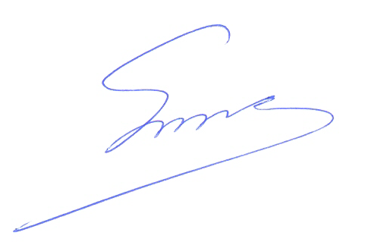 Φραγκίσκος Βορτελίνος Σάββας Παπαδόπουλος

